学 术 报 告
报 告 人： 中科院院士、中科院半导体研究所所长 李树深
题 目： 量子力学的标准模型与半导体光电子器件
报告时间： 2014年11月19日（星期三）14:00
地 点： 秦皇岛校区逸夫楼学术报告厅
主 办： 科研处、物理系
李树深，中科院院士，中国科学院半导体研究所所长。国家杰出青年基金获得者，国家重大科学研究计划项目（973项目）首席科学家，入选国家级“新世纪百千万人才工程”，享受国务院政府特

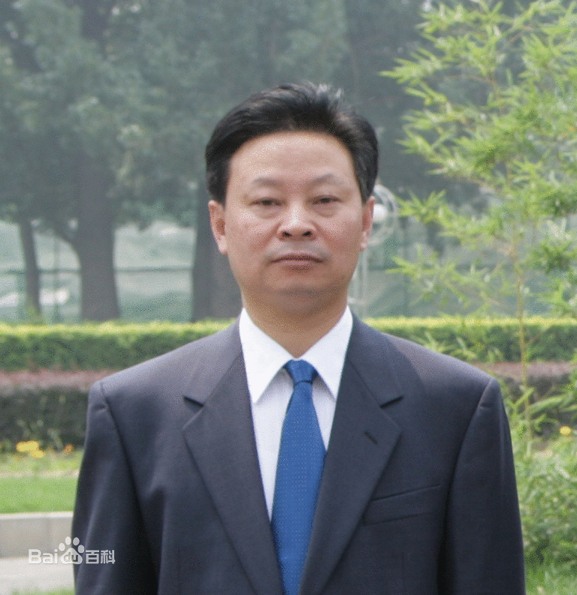

殊津贴。现任《半导体学报》主编。先后参加和主持国家八五、九五攀登计划、国家重大基础研究计划项目（973项目）及国家自然科学基金委和中国科学院重大、重点项目多项，获国家自然科学二等奖两次和“何梁何利”科学技术进步奖。
欢迎物理学、材料物理及相关专业、学科师生踊跃参加！

